

**UNIVERSIDAD PRIVADA DE TACNA**

**FACULTAD DE INGENIERIA**

**Escuela Profesional de Ingeniería de Sistemas**

**Proyecto *DocuCode-AI***

Curso: *PATRONES DE SOFTWARE*

Docente: *PATRICK JOSE CUADROS QUIROGA*

Integrantes:

***Farley Rodrigo Eduardo Viveros Blanco - 2020066896***

***Ronal Daniel Lupaca Mamani - 202006146***

**Tacna – Perú**

***2025***

|  |  |  |  |  |  |
| --- | --- | --- | --- | --- | --- |
| CONTROL DE VERSIONES | | | | | |
| Versión | Hecha por | Revisada por | Aprobada por | Fecha | Motivo |
| 1.0 | MPV | ELV | ARV | 3/04/2025 | Versión Original |
| 2.0 | MPV | ELV | ARV | 30/05/2020 | mejora |

Sistema *DocuCode-AI*

Documento de Arquitectura de Software

Versión *2.0*

|  |  |  |  |  |  |
| --- | --- | --- | --- | --- | --- |
| CONTROL DE VERSIONES | | | | | |
| Versión | Hecha por | Revisada por | Aprobada por | Fecha | Motivo |
| 1.0 | MPV | ELV | ARV | 3/04/2025 | Versión Original |
| 2.0 | MPV | ELV | ARV | 30/05/2020 | mejora |

INDICE GENERAL

Contenido

1. INTRODUCCIÓN 5

1.1. Propósito (Diagrama 4+1) 5

1.2. Alcance 5

1.3. Definición, siglas y abreviaturas 5

1.4. Organización del documento 6

2. OBJETIVOS Y RESTRICCIONES ARQUITECTONICAS 6

2.1.1. Requerimientos Funcionales 6

2.1.2. Requerimientos No Funcionales – Atributos de Calidad 7

3. REPRESENTACIÓN DE LA ARQUITECTURA DEL SISTEMA 8

3.1. Vista de Caso de uso 8

3.1.1. Diagramas de Casos de uso 8

3.2. Vista Lógica 9

3.2.1. Diagrama de Subsistemas (paquetes) 9

3.2.2. Diagrama de Secuencia (vista de diseño) 10

3.2.3. Diagrama de Colaboración (vista de diseño) **¡Error! Marcador no definido.**

3.2.4. Diagrama de Objetos 13

3.2.5. Diagrama de Clases 13

3.2.6. Diagrama de Base de datos (relacional o no relacional) 13

3.3. Vista de Implementación (vista de desarrollo) 13

3.3.1. Diagrama de arquitectura software (paquetes) 13

3.3.2. Diagrama de arquitectura del sistema (Diagrama de componentes) 14

3.4. Vista de procesos 14

3.4.1. Diagrama de Procesos del sistema (diagrama de actividad) 14

3.5. Vista de Despliegue (vista física) 15

3.5.1. Diagrama de despliegue 16

4. ATRIBUTOS DE CALIDAD DEL SOFTWARE 16

Escenario de Funcionalidad 16

Escenario de Usabilidad 17

Escenario de confiabilidad 17

Escenario de rendimiento 17

Escenario de mantenibilidad 17

Otros Escenarios ¡Error! Marcador no definido.

1. INTRODUCCIÓN
   1. Propósito (Diagrama 4+1)

El presente documento tiene como propósito describir la arquitectura del sistema DocuCode-AI, un sistema web orientado al análisis y documentación automática de código fuente utilizando Inteligencia Artificial. Esta arquitectura se modela bajo el enfoque del modelo 4+1 de Kruchten, el cual permite representar el sistema desde distintas vistas: lógica, de desarrollo, de procesos, de implementación y de casos de uso, garantizando una comprensión integral por parte de todos los actores involucrados.

Se ha priorizado el cumplimiento de requerimientos funcionales como la generación automática de diagramas UML y la evaluación de código, así como atributos de calidad como usabilidad, rendimiento y mantenibilidad. Asimismo, se ha dado preferencia a la eficiencia y facilidad de mantenimiento, sin descuidar la portabilidad del sistema.

* 1. Alcance

El presente documento se enfoca principalmente en el desarrollo de la vista lógica de la arquitectura del sistema DocuCode-AI. Esta vista contempla los elementos esenciales que permiten comprender la estructura interna del sistema, tales como los paquetes, clases, secuencias de interacción y componentes clave. Asimismo, se incluyen representaciones relevantes de las demás vistas arquitectónicas (casos de uso, implementación, despliegue y atributos de calidad) con el objetivo de ofrecer una comprensión integral del diseño. No obstante, se omiten detalles que no aportan valor significativo al análisis del sistema en su contexto actual, como aquellos relacionados con la vista de procesos pesados o concurrencia a nivel de hilos. El documento busca brindar una visión clara, estructurada y suficiente para guiar las etapas de desarrollo, implementación y mantenimiento del sistema.

* 1. Definición, siglas y abreviaturas

|  |  |
| --- | --- |
| Término / Sigla | Definición |
| API | Interfaz de Programación de Aplicaciones (Application Programming Interface). Conjunto de funciones que permiten la comunicación entre sistemas. |
| Caso de Uso | Técnica utilizada para describir las funcionalidades del sistema desde el punto de vista del usuario. |
| CLP | Peso Chileno, unidad monetaria utilizada en el sistema para mostrar valores. |
| Diagrama de Clase | Representación gráfica de las clases del sistema, sus atributos, métodos y relaciones. |
| Diagrama de Paquetes | Muestra cómo se organizan los distintos módulos o carpetas lógicas del sistema. |
| DocuCode-AI | Nombre del sistema desarrollado, basado en inteligencia artificial para el análisis y documentación de código. |
| MVC | Modelo-Vista-Controlador. Patrón arquitectónico utilizado para separar la lógica del negocio, la interfaz y el control de flujo. |
| OpenAI | Plataforma de inteligencia artificial utilizada para generar descripciones y sugerencias sobre el código fuente. |
| PlantUML | Herramienta que permite generar diagramas UML a partir de una sintaxis textual simple. |
| UML | Lenguaje Unificado de Modelado (Unified Modeling Language), usado para describir modelos del sistema. |
| Usuario | Persona que interactúa con el sistema, ya sea para cargar archivos, visualizar resultados o realizar análisis. |
| ZIP | Formato de archivo comprimido que permite agrupar varios ficheros en uno solo. |

* 1. Organización del documento

*[Aquí va la organización del proyecto]*

# **OBJETIVOS Y RESTRICCIONES ARQUITECTONICAS**

Esta sección define los objetivos arquitectónicos esenciales y las restricciones que condicionan el diseño del sistema DocuCode-AI. Asimismo, se priorizan los requerimientos funcionales y no funcionales con el fin de guiar la implementación progresiva del sistema.

* 1. Priorización de requerimientos

A continuación, se presentan los requerimientos funcionales y no funcionales ordenados por prioridad, lo cual permite establecer una hoja de ruta para su implementación y evaluación en fases futuras.

### Requerimientos Funcionales

*[Definir la prioridad de los requerimientos funcionales.]*

|  |  |  |
| --- | --- | --- |
| **ID** | **Descripción** | **Prioridad** |
| RF01 | Permitir la carga de archivos individuales o comprimidos (ZIP, RAR). | Alta |
| RF02 | Analizar el contenido del código fuente y extraer información estructural. | Alta |
| RF03 | Generar automáticamente diagramas UML: clases, secuencia, casos de uso. | Alta |
| RF04 | Generar diagramas UML adicionales: actividades, componentes, paquetes. | Media |
| RF05 | Evaluar la calidad del código fuente analizado. | Media |
| RF06 | Detectar código duplicado en los archivos analizados. | Media |
| RF07 | Guardar historial de análisis por usuario autenticado. | Alta |
| RF08 | Permitir la visualización detallada de resultados con exportación PDF. | Media |

### 

### Requerimientos No Funcionales – Atributos de Calidad

|  |  |  |
| --- | --- | --- |
| **ID** | **Descripción** | **Prioridad** |
| RNF01 | El sistema debe estar disponible al menos el 99% del tiempo durante horarios hábiles. | Alta |
| RNF02 | El sistema debe ser capaz de procesar archivos de hasta 20MB en menos de 10 segundos. | Alta |
| RNF03 | El sistema debe tener una interfaz web amigable y responsiva (compatible con móviles). | Alta |
| RNF04 | El diseño del software debe permitir fácil mantenimiento y extensión de funcionalidades. | Media |
| RNF05 | Toda la comunicación entre el frontend y backend debe estar protegida con HTTPS. | Alta |
| RNF06 | Los resultados deben mantenerse privados y accesibles solo por el usuario autenticado. | Alta |
| RNF07 | El sistema debe poder integrarse con nuevas APIs de evaluación o documentación en el futuro. | Media |

* 1. Restricciones

*A continuación, se describen las principales restricciones técnicas, operativas y de desarrollo que condicionan el diseño y funcionamiento del sistema DocuCode-AI:*

* *Restricción Tecnológica:*

*El sistema debe desarrollarse utilizando el lenguaje PHP para el backend, y debe ser compatible con servidores que utilicen Apache o Nginx. Se requiere que funcione localmente con XAMPP y que pueda desplegarse en servidores basados en Elastika o similares.*

* *Restricción de Plataforma:*

*La aplicación debe estar optimizada para ejecutarse en navegadores modernos como Google Chrome, Mozilla Firefox y Microsoft Edge. El sistema debe tener un diseño responsive para su uso en dispositivos móviles.*

* *Restricción de Terceros (API):*

*El uso de la API de OpenAI para análisis de código está condicionado por el límite de tokens y la disponibilidad del servicio, así como por las credenciales proporcionadas por el usuario.*

* *Restricción de Tamaño de Archivos:*

*El sistema acepta archivos individuales o comprimidos de hasta 20MB. Archivos de mayor tamaño serán rechazados por el módulo de carga.*

* *Restricción de Seguridad:*

*Toda la comunicación entre el cliente y el servidor debe realizarse mediante protocolo HTTPS, especialmente cuando se maneja información de usuarios autenticados.*

* *Restricción de Almacenamiento:*

*Los resultados del análisis y los archivos cargados se conservarán únicamente durante un período determinado (ej. 30 días), tras el cual serán eliminados automáticamente para evitar el uso excesivo de almacenamiento en el servidor.*

* *Restricción Académica:*

*El desarrollo del sistema debe ajustarse al cronograma y entregables establecidos por la asignatura “Patrones de Software” y cumplir con los criterios establecidos por la Universidad Privada de Tacna.*

# **REPRESENTACIÓN DE LA ARQUITECTURA DEL SISTEMA**

* 1. Vista de Caso de uso

La vista de caso de uso permite comprender las funcionalidades principales del sistema DocuCode-AI desde la perspectiva de los actores que interactúan con él. Esta vista es esencial para validar que el sistema satisface los requisitos funcionales esperados por los usuarios finales y otros interesados.

El sistema contempla los siguientes actores principales:

* **Usuario autenticado**: Persona que accede al sistema mediante inicio de sesión, y puede cargar archivos, visualizar análisis y ver su historial.
* **Sistema OpenAI (externo)**: Servicio de inteligencia artificial al que se consulta para generar resúmenes, comentarios y sugerencias de calidad.
* **Administrador (opcional)**: Responsable de gestionar accesos o auditorías futuras.

### Diagramas de Casos de uso

|  |  |  |
| --- | --- | --- |
| **ID** | **Nombre del Caso de Uso** | **Descripción resumida** |
| CU01 | Subir archivo | El usuario carga un archivo individual o comprimido para ser analizado. |
| CU02 | Generar diagramas UML | El sistema analiza el código y genera diagramas UML automáticamente. |
| CU03 | Visualizar resultados | El usuario revisa los diagramas y comentarios generados. |
| CU04 | Evaluar calidad del código | Se muestran sugerencias basadas en principios de buenas prácticas. |
| CU05 | Detectar código duplicado | El sistema detecta y reporta duplicaciones entre archivos. |
| CU06 | Ver historial de análisis | El usuario accede a sus análisis anteriores. |
| CU07 | Autenticarse con cuenta de Google | Permite acceso seguro mediante OAuth 2.0 de Google. |

Diagrama casos de uso:

* 1. Vista Lógica

La vista lógica representa la estructura del sistema DocuCode-AI desde una perspectiva funcional, orientada a mostrar cómo se organizan sus componentes internos y cómo se relacionan entre sí. Esta vista es clave para comprender la arquitectura de software a nivel de diseño, destacando los subsistemas, módulos o paquetes que permiten la implementación modular, mantenible y escalable.

En DocuCode-AI, el sistema se ha diseñado siguiendo el patrón **Facade**, permitiendo desacoplar la interfaz de usuario del procesamiento interno. A su vez, se adopta una descomposición en **capas funcionales**, que separan la lógica de presentación, lógica de negocio y servicios externos.

### Diagrama de Subsistemas (paquetes)

### Diagrama de Secuencia (vista de diseño)

CU01 – Subir archivo

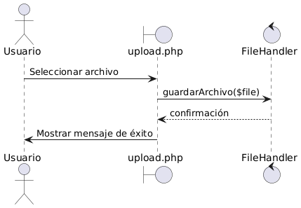

CU02 – Generar Diagramas UML

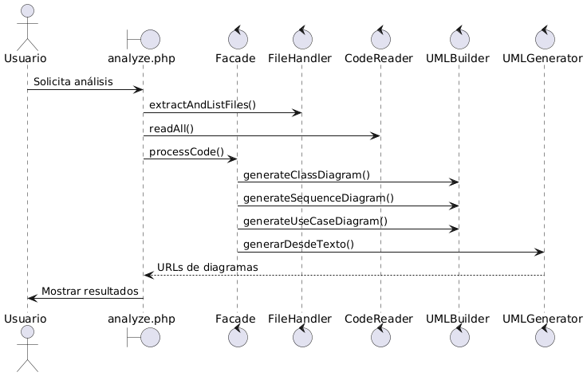

CU03 – Visualizar resultados

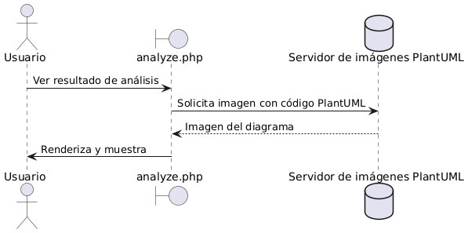

CU04 – Evaluar calidad del código

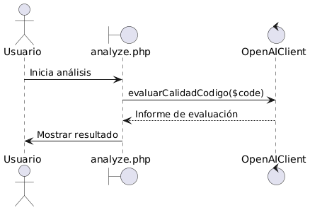

CU05 – Detectar código duplicado

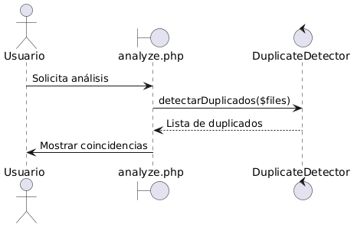

CU06 – Ver Historial de análisis

CU07 – Autenticarse con Google (OAuth)

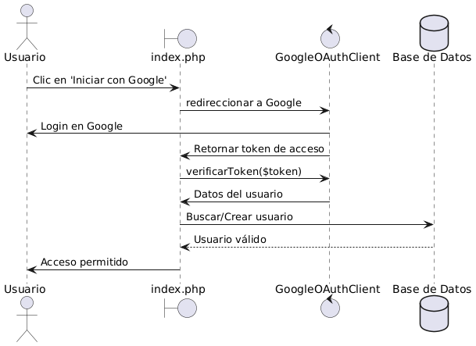

### Diagrama de Objetos

### Diagrama de Clases

### Diagrama de Base de datos (relacional o no relacional)

* 1. Vista de Implementación (vista de desarrollo)

### Diagrama de arquitectura software (paquetes)

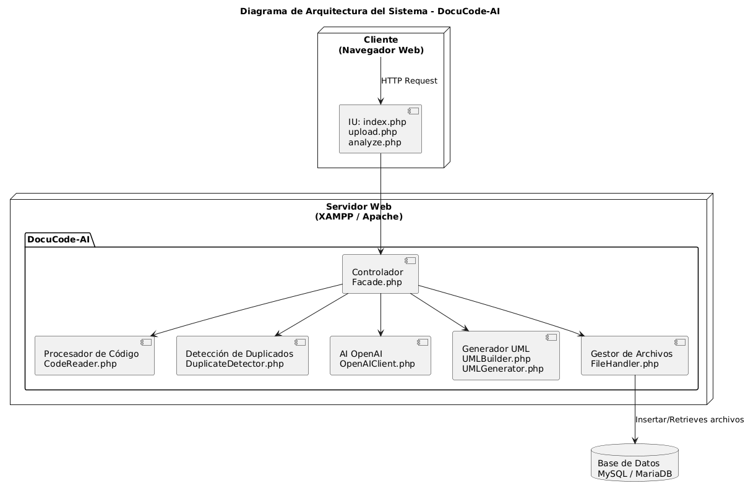

### Diagrama de arquitectura del sistema (Diagrama de componentes)

* 1. Vista de procesos

### Diagrama de Procesos del sistema (diagrama de actividad)

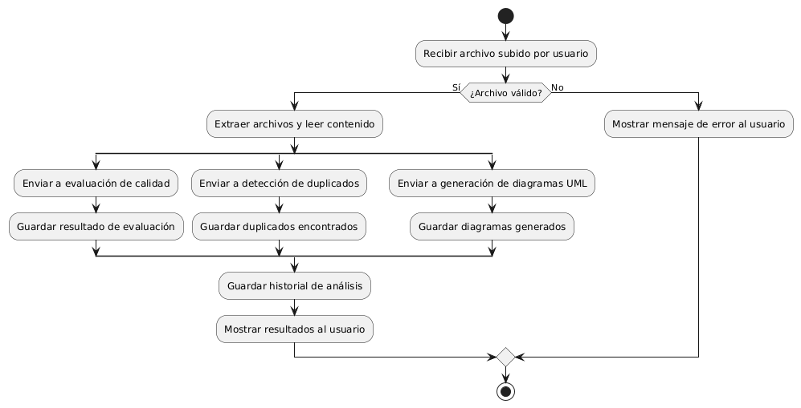

* 1. Vista de Despliegue (vista física)

### Diagrama de despliegue

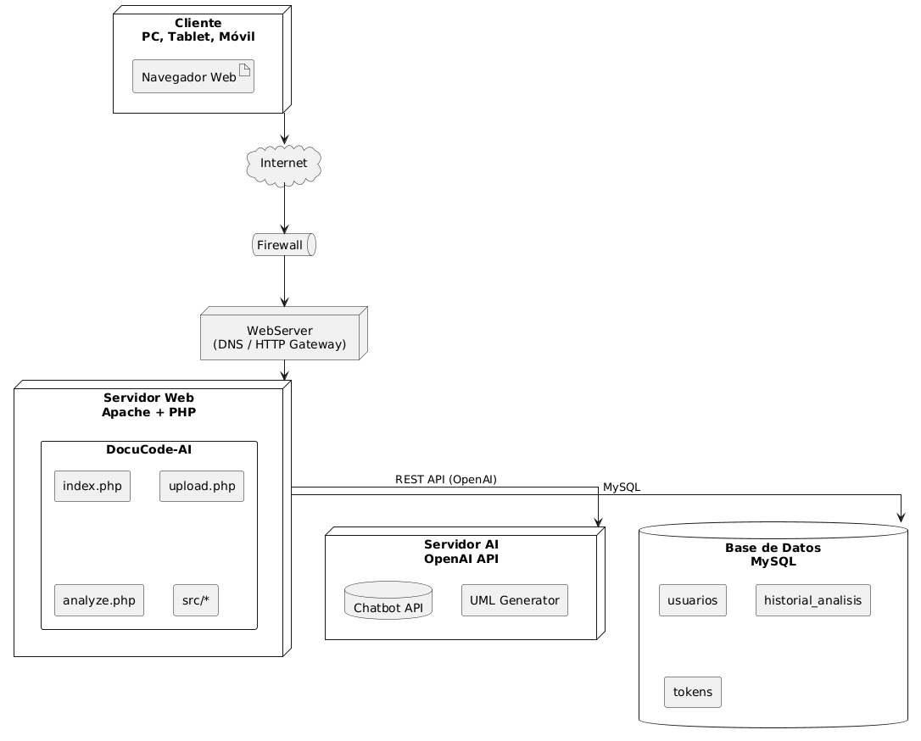

# **ATRIBUTOS DE CALIDAD DEL SOFTWARE**

*Los atributos de calidad (Quality Attributes, QAs) representan propiedades medibles y evaluables de un sistema que permiten identificar el grado en que este satisface las necesidades de sus usuarios y partes interesadas (stakeholders), más allá de su funcionalidad básica. Según Wojcik (2013), estos atributos corresponden a los requerimientos no funcionales y son fundamentales para determinar la aceptación, confiabilidad y sostenibilidad del software.*

*En el caso del sistema DocuCode-AI, los atributos de calidad permiten asegurar que el entorno académico pueda confiar en un sistema estable, seguro, comprensible y eficiente, facilitando la experiencia tanto del estudiante como del docente en el análisis de código y generación de documentación técnica automatizada.*

*A continuación, se detallan los principales atributos evaluados:*

Escenario de Funcionalidad

DocuCode-AI ha sido diseñado para ofrecer una cobertura completa de funcionalidades requeridas en el entorno educativo. Entre estas destacan: la subida de archivos, análisis automatizado con IA, generación de diagramas UML y evaluación de calidad de código. La seguridad general del sistema se garantiza mediante validación de archivos y delimitación de roles en el acceso a funcionalidades. Su arquitectura modular permite una clara separación de responsabilidades.

Escenario de Usabilidad

El sistema presenta una interfaz intuitiva basada en diseño web moderno, que facilita el aprendizaje y uso por parte de estudiantes y docentes. Las funciones están claramente etiquetadas y agrupadas en pasos secuenciales que guían al usuario en el proceso de análisis. Asimismo, los resultados generados (gráficos, texto analizado y enlaces a diagramas) están organizados en bloques visibles, permitiendo una interpretación clara de la información.

Escenario de confiabilidad

La confiabilidad del sistema se asegura mediante controles internos en la carga de archivos, gestión de excepciones y trazabilidad del historial de análisis. El sistema incluye mecanismos de validación estructural del código, previene el procesamiento de archivos corruptos o maliciosos y mantiene la integridad de la información durante el ciclo de uso. También se contempla la recuperación ante errores como parte del diseño robusto.

Escenario de rendimiento

El rendimiento del sistema se mide en función del tiempo de respuesta al analizar archivos y generar diagramas. Para ello, se optimiza el procesamiento mediante cargas asíncronas y uso de compresión en la transmisión de datos. Las pruebas preliminares demuestran tiempos de respuesta aceptables (< 4 segundos para archivos estándar) y un consumo moderado de recursos del servidor. Las llamadas a la API de OpenAI se manejan de forma eficiente para evitar cuellos de botella.

Escenario de mantenibilidad

Se ha considerado el rendimiento proyectado del sistema en condiciones de uso continuo por parte de varios usuarios simultáneamente. El atributo Performance permite anticipar la capacidad del sistema para soportar múltiples análisis en paralelo, gracias al uso de arquitectura web escalable y balanceada. También se evalúa su capacidad para procesar grandes volúmenes de código en un tiempo aceptable sin deterioro significativo de la experiencia del usuario.

*”*